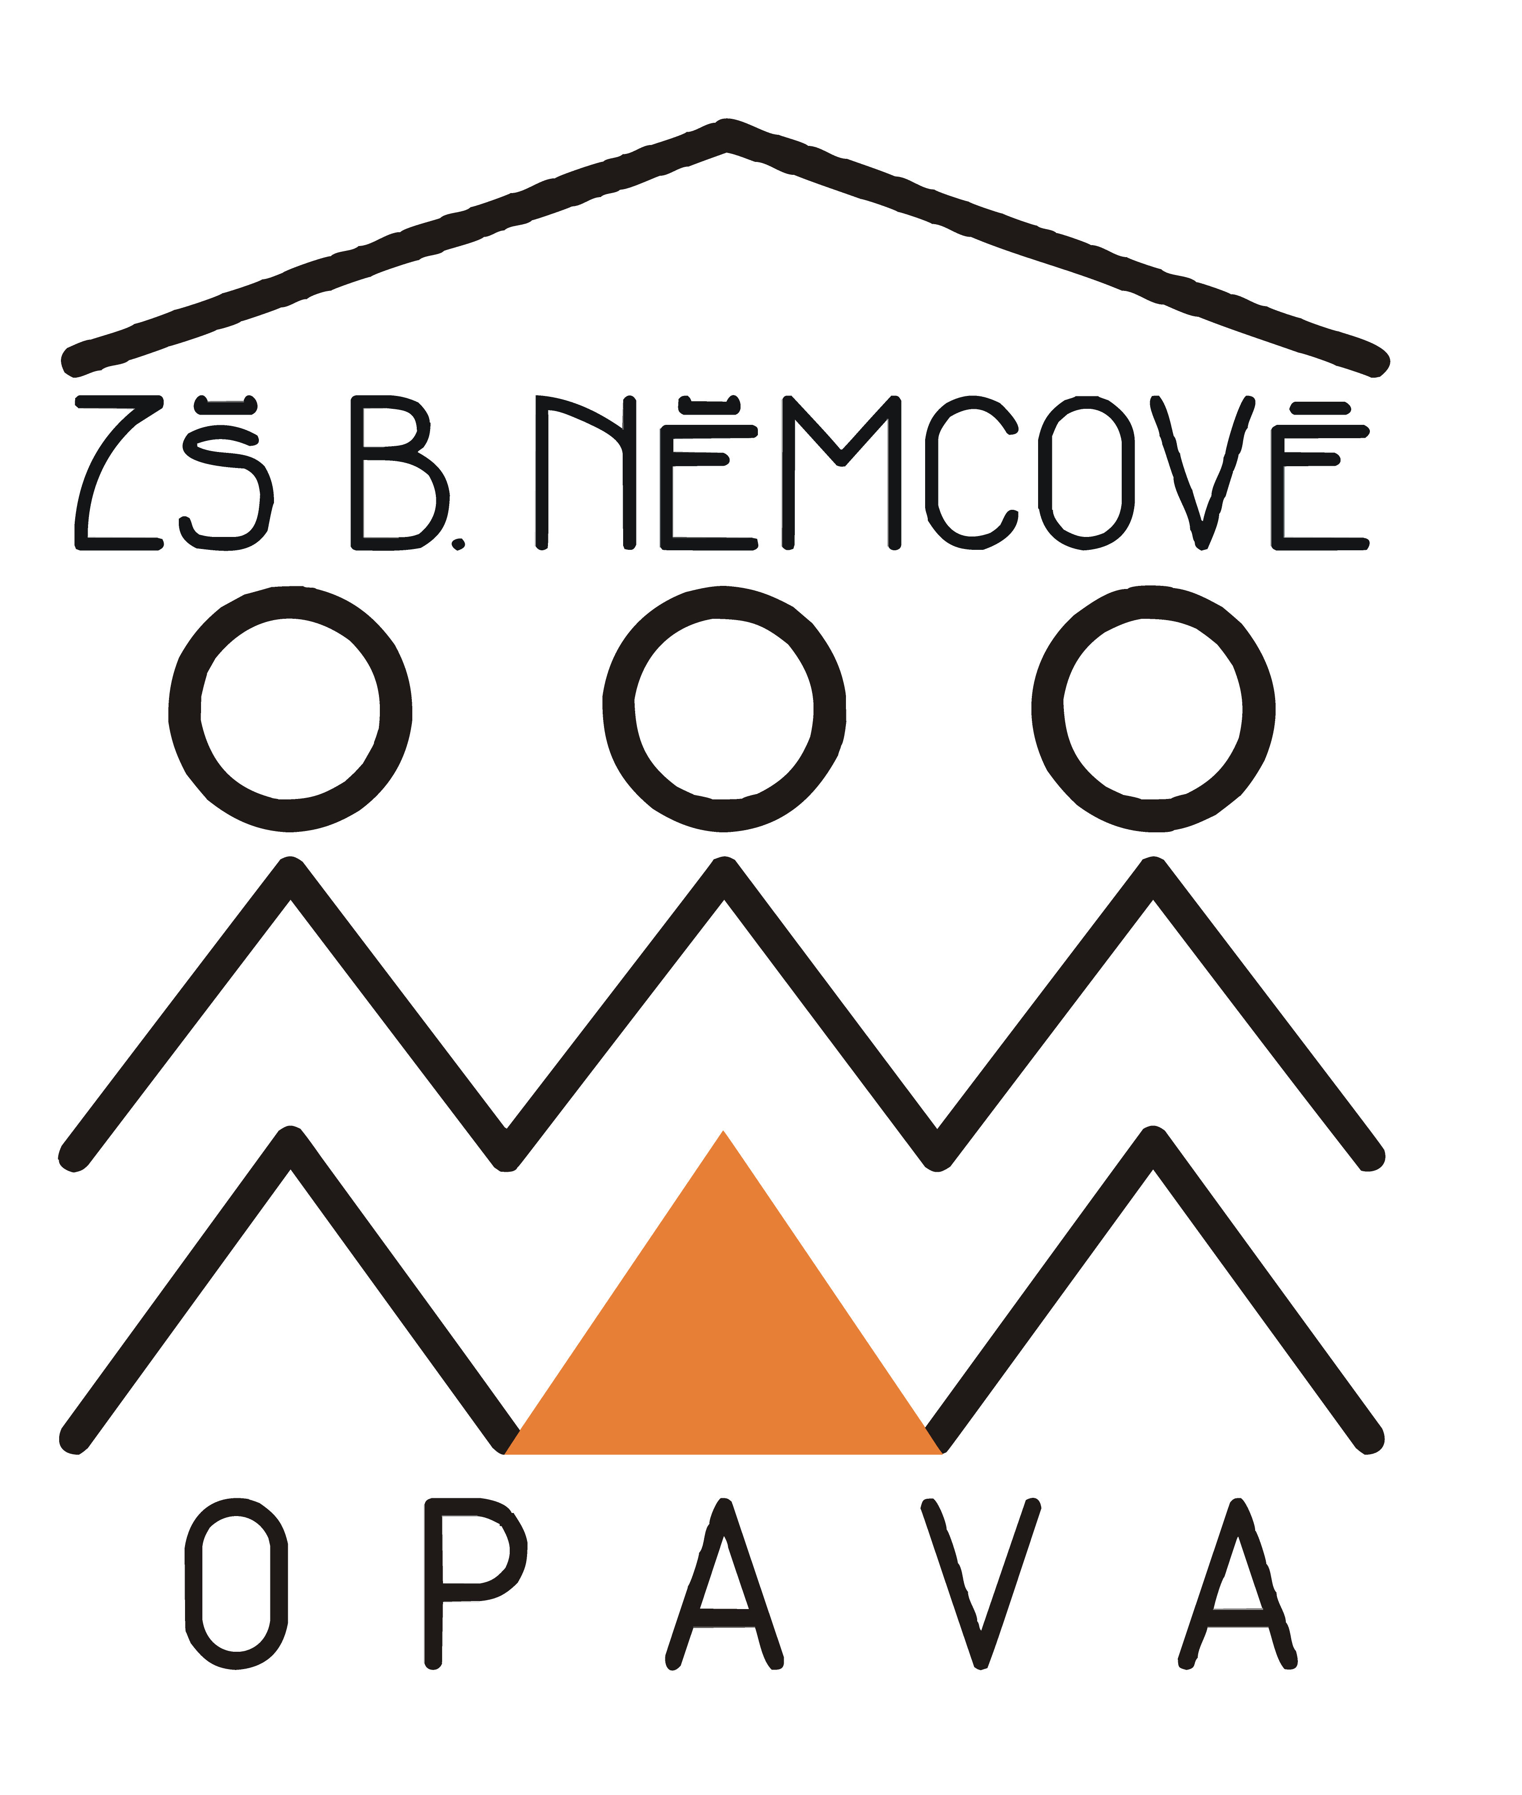
Základní škola Opava
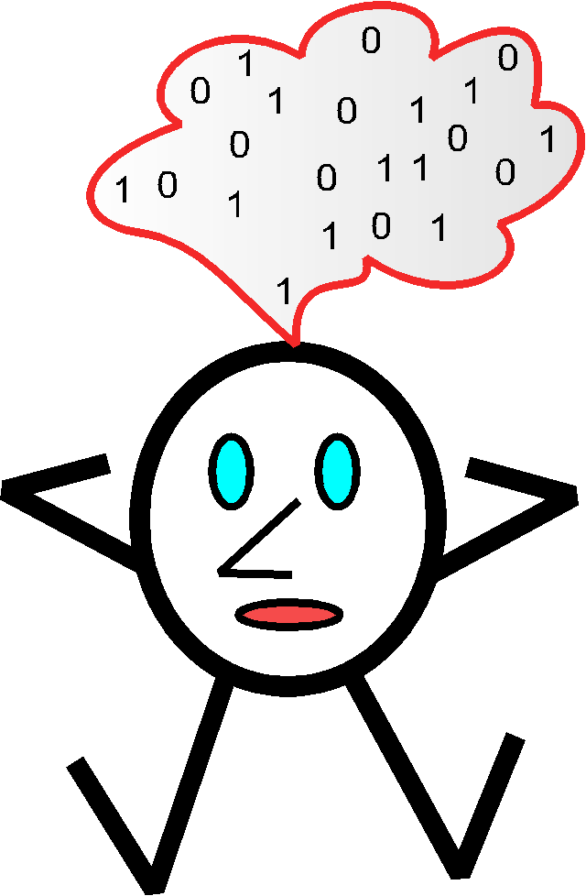
Boženy Němcové 2 - příspěvková organizace
pořádá pro žáky základních škol
a odpovídajících tříd víceletých gymnázií již
15. ročník
počítačové soutěže
soutěž bude probíhat opět ve třech kategoriích:
  - I. Kilobajtík 4. a 5. třídy Grafický návrh

  - II. Megabajtík 6. a 7. třídy Tvorba prezentace

  - III. Gigabajtík 6. až 9. třídy Programování ve Scratch
Novinky v soutěži:
V letošním roce máme v naší soutěži dvě novinky.
- Ta první novinka se týká kategorie Gigabajtík. V této kategorii budou žáci 6. až 9. tříd tentokráte programovat pomocí blokového programování, např. mohou použít online aplikaci Scratch. Protože víme, že mnoho škol již s programováním začaly, chceme dát prostor i této dovednosti. Úkolem žáků bude vytvořit příběh, hru nebo animaci na zadané téma. Takže soutěž v tvorbě HTML stránek bude nahrazena blokovým programováním.
- Druhá novinka se týká kategorie Megabajtík. Žáci budou vytvářet své prezentace pouze v online prezentačních nástrojích, např. PowerPoint v Office 365, ve Sway, v Prezentaci Google apod.

Termín soutěže: pátek 13. května 2022
Místo soutěže: ZŠ Opava, Boženy Němcové 2
Program soutěže: 8:00 – 8:30 Prezentace žáků
8:30 – 8:45 Úvodní slovo a zadání úkolu
8:45 – 13:15 Průběh soutěže
Časový průběh jednotlivých kategorií:
- Kilobajtíci – pracují 1 h
- Megabajtíci – pracují 2,5 h
- Gigabajtíci – pracují 4,5 h
Přihlášky:
Přihlášky zasílejte do pátku 6. května 2022. Přihlašování bude opět formou elektronického formuláře, který můžete zobrazit pomocí QR kódu nebo webového odkazu:
QR kód:

Odkaz na formulář:
  - zde
  - nebo si zkopírujte tuto adresu:
https://forms.office.com/Pages/ResponsePage.aspx?id=XX5Z0LpjdUum7smqdiaKj3MaJMCDyKVGonJt2b2W77xUQkVFUVlSMjVTUEtOMzlHQlNXMDZIWEU1VS4u
Škola může přihlásit maximálně 2 žáky ze školy z každé kategorie. Časový rozpis soutěžících pošleme přihlášeným školám emailem.
Výsledky okresního kola budou odeslány všem zúčastněným školám a vítěze pozveme ve středu 25. 5. 2022 do velkého finálového kola, kde před publikem budou obhajovat své práce a bojovat o 1. až 4. umístění.
Ve finálovém kole budou všichni soutěžící odměněni hodnotnými cenami.
Pokud budete mít jakýkoliv dotaz, pište prosím na adresu: bajtik@zsbnopava.cz
Budeme se těšit na Vás i Vaše děti
Kristina Musilová a Jana Salamonová
organizátoři soutěže
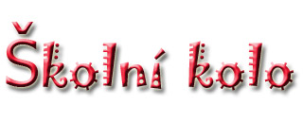
Abychom Vám usnadnili výběr těch nejlepších žáků, kteří budou reprezentovat Vaši školu, můžete uspořádat na Vaší škole školní kolo a dát tak šanci více žákům, kteří rádi soutěží.
Do okresního kola pak postoupí vítězové školního kola, tj. z každé kategorie maximálně 2 žáci.
Témata školního kola:

Kilobajtík (4. a 5. třídy)
Úkol: Kilobajtíci, vaším úkolem bude nakreslit obrázek na téma „Odpady kolem nás“.
Před sto lety produkovali lidé mnohem méně odpadu než nyní. Téměř o všechno, čeho se potřebovali zbavit, se uměla postarat příroda. Odpady jako takové v přírodě vlastně neexistují, ale vznikají pouze činností člověka. Dnes to tak jednoduché již není. Naštěstí existují popelnice, kontejnery, sběrné dvory a jiné vymoženosti, kde můžeme odpad odhodit. Zatím však nikdo nevymyslel, jak docílit toho, aby všechen odpad skončil na určeném místě a nikoliv v přírodě.
Ty určitě už víš, jakými malými krůčky je třeba jít, aby náš svět nebyl zahlcen odpady.
Asi už tušíš, co tě v této soutěži čeká. Ano jsou to odpady a jejich likvidace, třídění, vyhazování do správných kontejnerů a jejich samovolné rozkládání v přírodě, které tě jistě také trápí tak, jako nás všechny a možná, že sám máš zajímavý nápad, jak se s tímto problémem vypořádat.

Nakresli nám obrázek, který se bude problematikou odpadů zabývat. Myslíme si, že toto téma je velmi aktuální, všude se o tom mluví a hlavně bychom neměli být v problematice likvidace odpadů lhostejní.
Můžeš použít tyto programy:
- Malování ve Windows

Megabajtík (6. a 7. třídy)
Úkol č. 1: Vytvoř prezentaci na téma „Odpady a příroda“.
Před sto lety produkovali lidé mnohem méně odpadu než nyní. Téměř o všechno, čeho se potřebovali zbavit, se uměla postarat příroda. Odpady jako takové v přírodě vlastně neexistují, ale vznikají pouze činností člověka. Dnes to tak jednoduché již není. Naštěstí existují popelnice, kontejnery, sběrné dvory a jiné vymoženosti, kde můžeme odpad odhodit. Zatím však nikdo nevymyslel, jak docílit toho, aby všechen odpad skončil na určeném místě a nikoliv v přírodě.
Ty určitě už víš, jakými malými krůčky je třeba jít, aby náš svět nebyl zahlcen odpady.
Asi už tušíš, co tě v této soutěži čeká. Ano jsou to odpady a jejich likvidace, třídění, vyhazování do správných kontejnerů a jejich samovolné rozkládání v přírodě, které tě jistě také trápí tak, jako nás všechny a možná, že sám máš zajímavý nápad, jak se s tímto problémem vypořádat.

Tvým úkolem bude o tom všem napsat, předat a zveřejnit důležité informace, jak to s tím odpadem opravdu je prostřednictvím online prezentace. Jakým způsobem tuto prezentaci pojmeš, je jen na tobě.
Můžeš použít tyto programy:

- PowerPoint v Office 365
- Sway v Office 365
- Prezentace v Google
- Jinou online prezentaci

Gigabajtík (6. až 9. třídy)
Úkol č. 1: Vytvoř příběh na téma „Odpady a příroda“.
Před sto lety produkovali lidé mnohem méně odpadu než nyní. Téměř o všechno, čeho se potřebovali zbavit, se uměla postarat příroda. Odpady jako takové v přírodě vlastně neexistují, ale vznikají pouze činností člověka. Dnes to tak jednoduché již není. Naštěstí existují popelnice, kontejnery, sběrné dvory a jiné vymoženosti, kde můžeme odpad odhodit. Zatím však nikdo nevymyslel, jak docílit toho, aby všechen odpad skončil na určeném místě a nikoliv v přírodě.
Ty určitě už víš, jakými malými krůčky je třeba jít, aby náš svět nebyl zahlcen odpady.
Asi už tušíš, co tě v této soutěži čeká. Ano jsou to odpady a jejich likvidace, třídění, vyhazování do správných kontejnerů a jejich samovolné rozkládání v přírodě, které tě jistě také trápí tak, jako nás všechny a možná, že sám máš zajímavý nápad, jak se s tímto problémem vypořádat.
Tvým úkolem bude vytvořit příběh, animaci nebo hru na toto téma v blokovém programování např. v programu Scratch.
Ke své práci použij blokové programování např. Scratch.

